23017

ЭЛЕКТРИЧЕСКИЙ ТРИММЕР
РУКОВОДСТВО ПОЛЬЗОВАТЕЛЯ

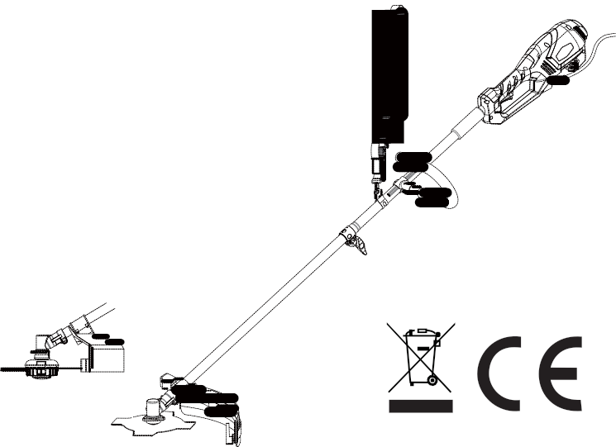
Важно! Очень важно, чтобы вы прочитали инструкции в настоящем руководстве до начала работы на агрегате.

Примечания, касающиеся безопасности

Предостережение! Внимательно прочитайте эти инструкции, ознакомьтесь с устройствами управления и правильным использованием агрегата. Пожалуйста, сохраните инструкции в безопасном месте для дальнейшего использования!
Пояснение символов
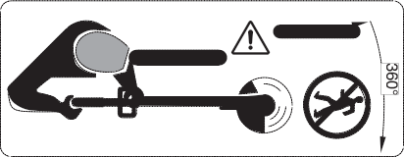

Общее предупреждение об опасности.

См. руководство по эксплуатации / брошюру

Прочитайте инструкции по эксплуатации.

Носите защитную обувь

Minimum
50 ft. 15m
Держите посторонних на безопасном расстоянии от агрегата.

Отключите и извлеките штекер из сетевой розетки перед любой регулировкой, очисткой, либо если кабель запутался, а также перед тем, как оставить триммер без присмотра на любой период времени. Держите шнур питания вдали от линии скашивания.

Носите защитные перчатки

Носите защитную каску

Носите защиту органов зрения и слуха

Запрещается работать в дождь или
оставлять триммер на улице
во время дождя.

Остерегайтесь, что отброшенные или отлетевшие предметы попадут в посторонних. Держите посторонних на безопасном расстоянии от агрегата.

Общие предостережения, касающиеся безопасности при работе с электроинструментом
ПРЕДОСТЕРЕЖЕНИЕ: Необходимо прочитать предостережения, касающиеся безопасности, и все инструкции. Несоблюдение следующих предостережений и инструкций может привести к удару электрическим током, пожару и серьезным травмам. Необходимо сохранить все предостережения и инструкции для дальнейшего использования. Термин “электроинструмент” в предостережениях относится к ручному (подключенному к проводу) электроинструменту или аккумуляторному (беспроводному) электроинструменту.
1) Безопасность на рабочем месте
- Необходимо поддерживать на рабочем месте чистоту и хорошее освещение. Беспорядок или темные места ведут к несчастным случаям.
- Запрещается эксплуатировать электроинструменты во взрывоопасных атмосферах, таких, в которых присутствуют горючие жидкости, газы или пыль. Электроинструменты генерируют искры, которые могут воспламенить пыль или выделяемые газы.

- Не допускать присутствия детей и посторонних лиц во время работы с электроинструментом. Вы можете отвлечься и потерять управление.
2) Электрическая безопасность
- Вилка электроинструмента должна соответствовать розетке. Запрещается каким-либо образом модифицировать вилку. Запрещается использовать переходные вилки при работе с заземленными (замкнутыми на землю) электроинструментами. Не модифицированные вилки и розетки снижают риск поражения электрическим током.
- Необходимо избегать контакта тела с заземленными поверхностями, такими как трубы, радиаторы, кухонные плиты и холодильники. Существует повышенный риск удара электротоком, если ваше тело заземлено.
- Запрещается подвергать электроинструменты воздействию дождя или влажных условий. Вода, попавшая в электроинструмент, будет создавать опасность удара электрическим током.
- Запрещается использовать шнур питания не по назначению. Запрещается использовать шнур питания для переноски, перемещения или отключения вилки электроинструмента от сети питания. Не допускайте контакта шнура питания с источниками тепла, маслом, предметами с острыми кромками или движущимися частями. Поврежденные или запутанные шнуры увеличивают риск поражения электрическим током.
- При работе с электроинструментом на улице используйте удлинитель, подходящий для работы на открытом воздухе. Использование кабеля, пригодного для эксплуатации на открытом воздухе, снижает риск поражения электрическим током.
- Если невозможно избежать эксплуатации электроинструмента в сыром месте, используйте источник питания, защищенный устройством защитного отключения (УЗО). Использование УЗО снижает риск поражения электрическим током.
ПРИМЕЧАНИЕ. Термин “устройство защитного отключения (УЗО)” может быть заменен термином “выключатель короткого замыкания на землю (ВКЗЗ)” или “размыкатель тока утечки на землю (РТУЗ)”.
3) Личная безопасность
- Необходимо сохранять бдительность, наблюдать за происходящим и использовать здравый смысл при работе с электроинструментом. Запрещается использовать электроинструмент, если вы устали или находитесь под действием наркотиков, алкоголя или лекарств. Ослабление внимания во время работы с электроинструментами может привести к серьезным травмам.
- Необходимо использовать личное защитное оборудование. Всегда носить средства защиты глаз. Защитное оборудование, такое как пылевая маска, ботинки на нескользящей подошве, защитная каска или средства защиты слуха снизят риск получения травм, если используются надлежащим образом.
- Предотвращение случайного запуска. Необходимо убедиться, что переключатель находится в положении выкл., до подключения источника питания и/или аккумуляторной батареи, а также при подъеме или переноске инструмента. Перенос электроинструментов, когда палец находится на переключателе, или подача питания на электроинструменты, переключатель которых включен, приводит к несчастным случаям.
- Необходимо убрать приборы регулировки или гаечный ключ прежде, чем включать электроинструмент. Гаечный ключ или прибор, оставшийся прикрепленным к вращающейся части электроинструмента, может привести к травмам.
- Не следует слишком тянуться при работе. Необходимо все время поддерживать правильную стойку и баланс. Это обеспечивает лучшее управление электроинструментом в непредвиденных ситуациях.
- Правильно одевайтесь. Запрещается носить свободную одежду или украшения. Следует подобрать волосы, убрать одежду и перчатки подальше от движущихся частей. Свободная одежда, украшения или длинные волосы могут попасть в движущиеся части.
- Если устройства предназначены для подключения к устройствам удаления и сбора пыли, необходимо убедиться, что устройства подключены и правильно используются. Использование устройства сбора пыли уменьшит вероятность возникновения опасностей, связанных с пылью.
4) Использование электроинструмента и его обслуживание
- Запрещается перегружать электроинструмент. Используйте электроинструмент по назначению. Исправный электроинструмент будет справляться с работой лучше и безопаснее при скорости, для которой он был разработан.
- Запрещается использовать электроинструмент, если выключатель не работает. Любой электроинструмент, который не может управляться посредством выключателя, - опасен и должен быть отремонтирован.
- Отключить вилку электроинструмента от источника питания до выполнения любых регулировок, замены аксессуаров или хранения электроинструментов. Такие профилактические меры безопасности снижают опасность случайного включения электроинструментов.
- Хранить электроинструменты в недоступном для детей месте; запрещается работать с электроинструментом людям, незнакомым с ним или с этими инструкциями к электроинструменту. Электроинструменты опасны в руках неопытных пользователей.
- Необходимо выполнять обслуживание электроинструментов. Проверять рассогласование или застревание движущихся частей, поломку частей или другие ситуации, которые могут оказать влияние на работу электроинструментов. Если электроинструмент поврежден, его необходимо отремонтировать до использования. Многие несчастные случаи произошли из-за плохого обслуживания электроинструментов.
- Сохранять заточку и чистоту режущих инструментов. Режущие инструменты, которые правильно обслуживались, у которых острые режущие кромки, реже зажимаются и легче контролируются.
- Необходимо использовать электроинструмент, аксессуары, вставные резцы и т.д. в соответствии с данными инструкциями, учитывая условия и выполняемую работу. Использование электроинструмента для операций, которые отличаются от предназначенного использования, может привести к опасной ситуации.
5) Обслуживание
a) Обслуживайте свой электроинструмент у квалифицированного ремонтника с использованием только идентичных запасных частей. Это гарантирует сохранение безопасности электроинструмента.

Предусмотренное использование агрегата
–– Кусторез/триммер предназначен только для стрижки травы, сорняков, кустов, подлеска; он не должен использоваться для любой другой цели, такой как стрижка бордюров или изгородей, поскольку это может привести к травме.

Технические данные

Номинальная мощность-------------------------------1200Вт
Подача режущей лески ----------------подача при ударе Скорость без нагрузки ----------------5300/6500 об./мин. Диаметр линии скашивания -------------------------2,0 мм

Монтаж и эксплуатация
· Запрещается подключать агрегат к сетевой розетке до того, как он будет полностью собран.
· Режущая леска продолжает вращаться в течение нескольких секунд после отключения триммера. Дайте мотору / режущей лески остановить вращение, прежде чем снова включать агрегат.
· Запрещается быстро включать и выключать прибор.
Охват скашивания-------------------------------------------45
Емкость катушки с леской--------------------------------5 м
Вес в соответствии с процедурой EPTA
01/2003------------------------------------------------------4,6 кг
Класс защиты------------------------------------------- /II

· Запрещается вручную подавать леску, поскольку она может быть горячей.
· Извлечь траву из крышки катушки при замене лески или катушки.
· Рекомендуется использовать утвержденную леску. Производительность скашивания будет разной при использовании разной лески.
· Пользуйтесь оригинальной пружиной при замене катушки.

Действие Рисунок Действие Рисунок

Объем поставки 1
Подсоединение вала 2
Монтаж вспомогательной рукоятки 3
Монтаж защиты при скашивании 4
Прикрепление ремня 5
Подключение удлинителя 6

Включение 7
Остановка 7
Советы по работе 8
Подача лески 9
Замена катушки лески 10
Намотка лески на катушку 10

Выявление и устранение неисправностей
Проблема Возможная причина Корректирующее действие
Триммер не работает Питание отключено Включить питание
Сетевая розетка неисправна Использовать другую розетку
Поврежден удлинитель Проверить кабель, заменить при повреждении
Предохранитель неисправен/
расплавлен Заменить предохранитель
Триммер работает с перебоями Поврежден удлинитель Проверить кабель, заменить при повреждении. Обратиться за обслуживанием
Внутренняя проводка садового
инструмента повреждена Обратиться за обслуживанием
Садовый инструмент перегружен Трава слишком высокая Скашивать по слоям
Садовый инструмент не скашивает Леска слишком короткая / оборвана Подать леску вручную / автоматически
Леска не подается Катушка пуста Заменить катушку
Леска внутри катушки запуталась Проверить катушку, при необходимости перемотать
Леска застряла в катушке Леска не подается при ударе Перемотать катушку (см. рисунок 11)
Сохраняются проблемы с леской Леска внутри катушки запуталась Проверить катушку, перемотать при необходимости
Триммер используется неправильно Косить только кончиком лески, избегать камней, стен и других твердых предметов. Регулярно подавать леску для сохранения полной ширины скашивания.

Утилизация

Запрещается утилизировать садовые инструменты с бытовыми отходами! Только для стран EC: В соответствии с Директивой ЕС 2002/96/EC по утилизации электрического и электронного оборудования и ее реализации в национальном законодательстве, электрическое и электронное оборудование, которое больше не пригодно для использования, должно собираться отдельно и утилизироваться экологически безопасным способом.

